CURRICULUM VITAE
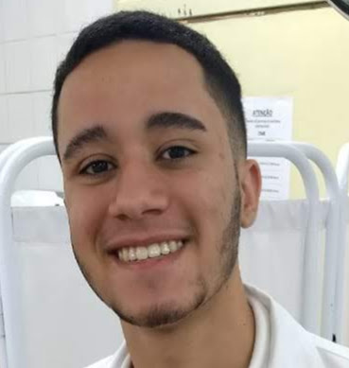
Daniel José Pereira Lira

Quadra 113 Conjunto 14 Casa 04
Recanto das Emas  Distrito Federal  DF
(61) 3331-3042  (61) 994223927
djose5010@gmail.com
18 anos  Brasileiro (a)  Solteiro (a) – Sem filhos

Objetivo: Técnico em Enfermagem

Experiências Profissionais

Empresa: Câmara Federal/CESAM
Função: Auxiliar Administrativo
Período: 2 anos

Empresa: Autônomo/Free Lancer/Plantões
Função: Técnico em Enfermagem
Período: 6 meses

Formação Acadêmica

Ensino Médio – Centro de Ensino Médio 111
Técnico em Enfermagem – Madre Teresa (Término 07/2018)

Formação Complementar

Recursos Humanos – Microlins
Praticas Administrativas – Microlins
Noções de Marketing - Microlins
Inglês Básico – Microlins
Informática – Prepara Cursos Profissionalizantes
Auxiliar Administrativo 600hr (Teoria) – CESAM
Suporte Básico de Vida – Madre Teresa
Administração de Medicação – Madre Teresa

Competências

– Punção Venosa
– Manuseio de curativos e sondas
– Banho no Leito
– Administração de Medicamentos
– Conforto do paciente
– SSVV
– Anotações de Enfermagem
–Cuidados para o conforto e comodidade do paciente.

